**Actividad de aprendizaje n.° 2**

**Título de la actividad**

Componente Web en Stencil para renderizar un api Rest hacia una tabla.

* + El componente debe manejar errores en la obtención de los datos de la API, mostrando un mensaje adecuado en caso de que falle la petición.

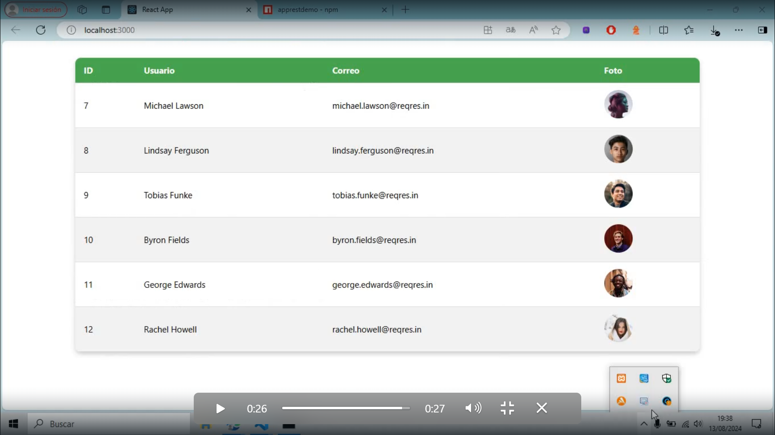

**Extensión máxima**

Las que el estudiante considere necesarias.